**МИНИСТЕРСТВО ЦИФРОВОГО РАЗВИТИЯ СВЯЗИ И МАССОВЫХ КОММУНИКАЦИЙ**

**Ордена Трудового Красного Знамени**

**Федеральное государственное бюджетное образовательное учреждение высшего образования**

**«Московский технический университет связи и информатики»**

Кафедра «Математическая Кибернетика и Информационные технологии»

Лабораторная работа №12

Основы SQL

Выполнила: Студентка группы

БВТ2402

Шилинцева Татьяна

Москва

2025

**Цель работы:**

***Задание 1*** Создайте дополнительную таблицу “Сотрудник” выполнив команду:

CREATE TABLE worker (

worker_id INTEGER PRIMARY KEY,

shop_id INTEGER REFERENCES product (id),

name VARCHAR(255),

salary INTEGER NOT NULL,

position VARCHAR(255));

Выполнение:

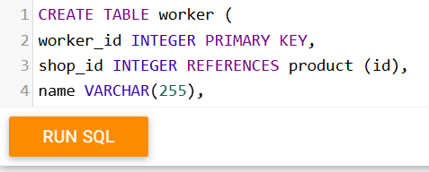

***Задание 2*** Внесите в таблицу данные.

Выполнение:

Текст запроса:

INSERT INTO worker VALUES (1, 1, "Головин Тимофей Ярославович", 72654,"Товаровед");

INSERT INTO worker VALUES (2, 1, "Петрова Александра Арсентьевна", 150000,"Торговый представитель");

INSERT INTO worker VALUES (3, 2, "Сергеева Софья Тимофеевна", 200000,"Супервайзер");

INSERT INTO worker VALUES (4, 1, "Клюев Марк Эмирович", 97000,"Мерчандайзер");

INSERT INTO worker VALUES (5, 1, "Кондрашов Станислав Артёмович", 90000,"Продавец-консультант");

INSERT INTO worker VALUES (6, 2, "Сизова Анна Сергеевна", 70000,"Продавец-кассир");

INSERT INTO worker VALUES (7, 2, "Соколов Максим Тимурович", 43740,"Менеджер по продажам");

INSERT INTO worker VALUES (8, 1, "Семенова Мария Михайловна", 72654,"Товаровед");

INSERT INTO worker VALUES (9, 2, "Быкова Полина Константиновна", 72654,"Товаровед");

INSERT INTO worker VALUES (10, 1, "Давыдова Фатима Марковна", 43740,"Менеджер по продажам");

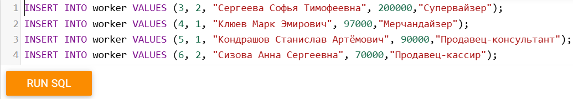

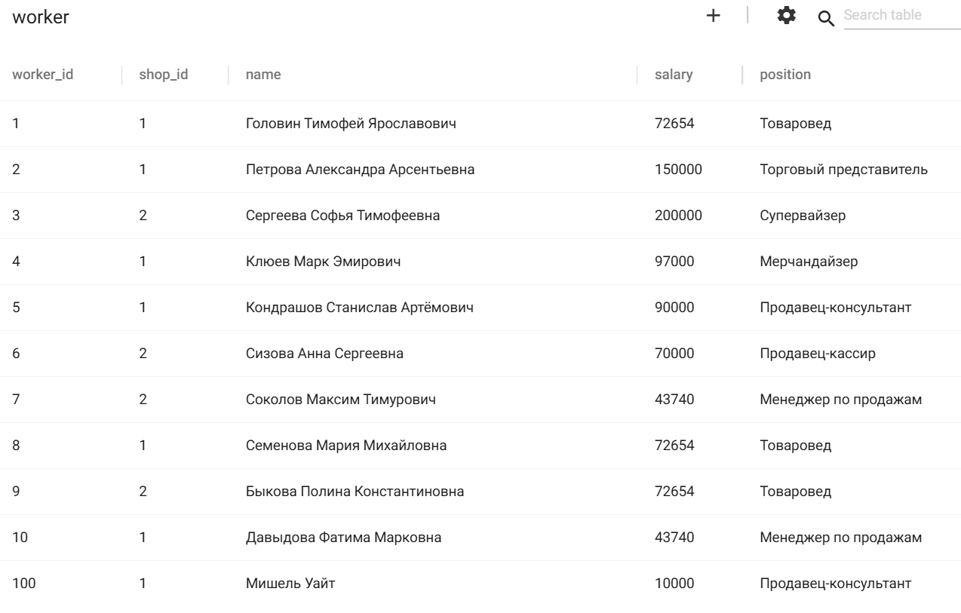

***Задание 3*** К таблицам напишите запросы операциями группировки и сортировки. Также реализуйте запросы с использованием агрегатных функций для таблицы “Сотрудник”.

Выполнение:

Текст запроса 1 (нужно получить список имён работников и отсортировать их по убыванию зарплаты):

SELECT name, salary FROM worker

GROUP BY name, salary

ORDER BY salary DESC

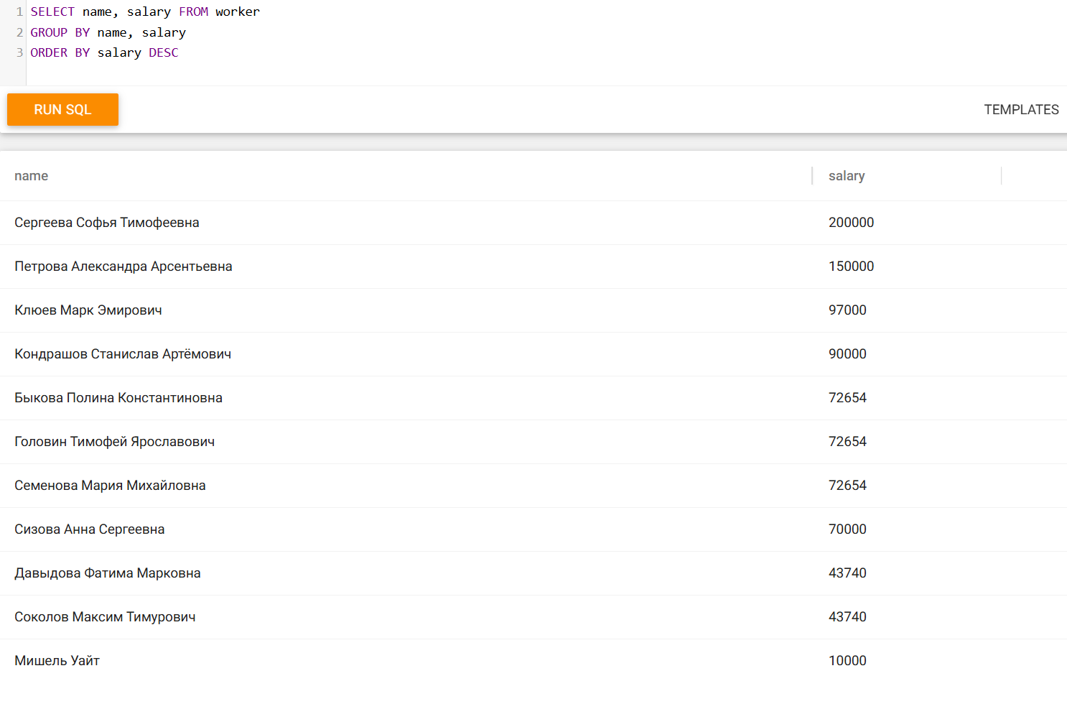

Текст запроса 2 (нужно получить работников, которые зарегистрированы в магазине перекрёсток и отсортировать их по возрастанию зарплаты):

SELECT name, salary, shop_id FROM worker

WHERE shop_id = 1

GROUP BY name

ORDER BY salary ASC

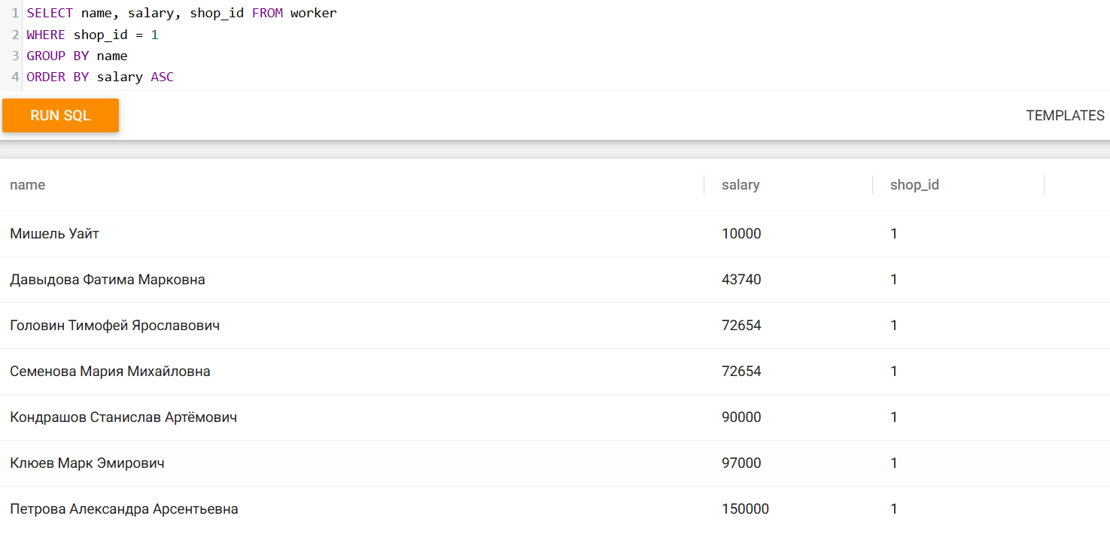

Текст запроса 3 (найдём количество видов магазинов и отсортируем полученный список по убыванию):

SELECT name, COUNT(*) as amount FROM Shop  
GROUP BY name  
ORDER BY amount DESC

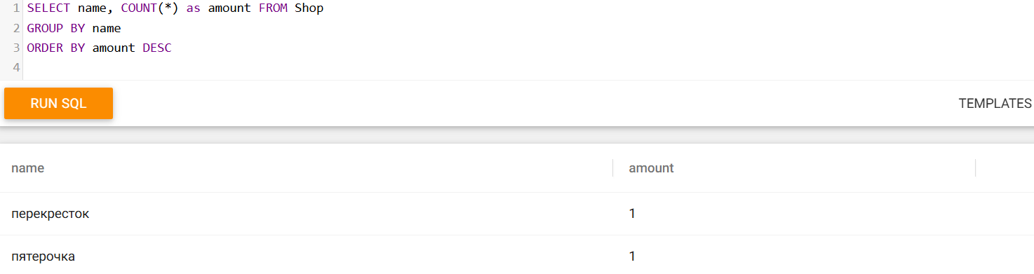

**Вывод**: В ходе данной работы мы создали новую таблицу, внесли в неё данные, а также научились использовать в запросах группировку, сортировку и агрегатные функции.

## Ответы на вопросы:

Что такое * в запросе COUNT?

- * означает передачу всех строк, которые есть в таблице.